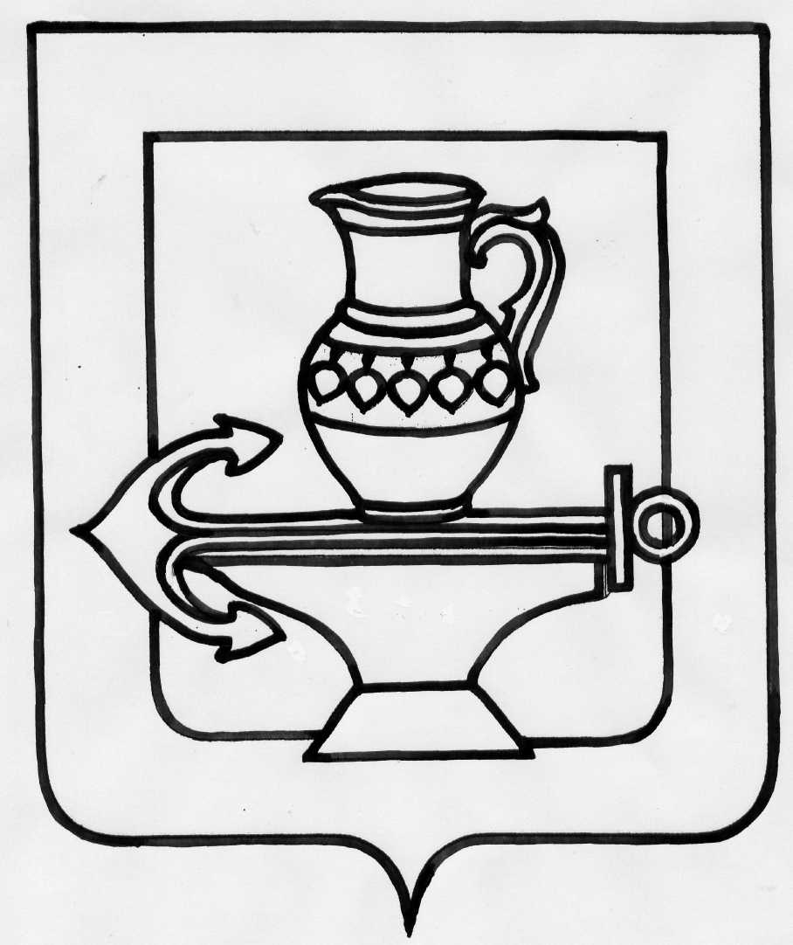
Муниципальное бюджетное общеобразовательное учреждение
средняя общеобразовательная школа села Сырское
Липецкого муниципального района Липецкой области

Согласовано на заседании Совета школы  протокол № 01  от 25.08.2014 | Принято на заседании педагогического совета протокол № 01  от 29.08.14 | Утверждаю  Директор МБОУ СОШ с.Сырское ________________Н.П.Слаук  Приказ № 161 от 30.08.14г

Положение о порядке
предоставления в пользование учащимся, осваивающим основные образовательные программы за счет бюджета Липецкой области в пределах федеральных государственных образовательных стандартов, образовательных стандартов, учебников и учебных пособий, а также учебно-методических материалов, средств обучения и воспитания в МБОУ СОШ с. Сырское

1. Общие положения
  - Настоящее Положение разработано в соответствии с Федеральным законом от 29.12.2012 № 273-ФЗ «Об образовании в Российской Федерации».
- Понятия, используемые в Положении:
- Образовательная организация – муниципальное бюджетное общеобразовательное учреждение средняя общеобразовательная школа села Сырское Липецкого муниципального района Липецкой области.
- Учебник — учебное издание, содержащее систематическое изложение учебной дисциплины, ее раздела, части, соответствующее учебной программе и официально утвержденное в качестве данного вида издания
- Учебное пособие — учебное издание, дополняющее или заменяющее частично или полностью учебник, официально утвержденное в качестве данного вида издания
- Рабочая тетрадь — учебное пособие, имеющее особый дидактический аппарат, способствующий самостоятельной работе обучающегося над освоением учебного предмета (ГОСТ 7.60–2003)
- Электронные учебные издания:
- документы на съемных носителях (компакт-диски, флеш-карты);
- документы, размещаемые на жестком диске компьютера (сервере) библиотеки и доступные пользователям через информационно-телекоммуникационные сети (далее - сетевые локальные учебные издания);
- документы, размещаемые на автономных автоматизированных рабочих станциях библиотеки (далее - инсталлированные учебные издания);
- документы, размещенные на внешних технических средствах, получаемые библиотекой во временное пользование через информационно-телекоммуникационные сети на условиях договора, контракта, лицензионного соглашения с производителями информации (далее - сетевые удаленные учебные издания)
- Хрестоматия — учебное пособие, содержащее литературно-художественные, исторические и иные произведения или отрывки из них, составляющие объект изучения учебной дисциплины (ГОСТ 7.60–2003)
- Практикум — учебное издание, содержащее практические задания и упражнения, способствующие усвоению пройденного (ГОСТ 7.60–2003). К практикуму относится сборник задач
- Задачник — практикум, содержащий учебные задачи (ГОСТ 7.60–2003)
- Учебный комплект — набор учебных изданий, предназначенный для определенной ступени обучения и включающий учебник и учебное пособие, выпущенные организациями, входящими в перечень организаций, осуществляющих выпуск учебных пособий, которые допускаются при реализации имеющих государственную аккредитацию образовательных программ начального общего, основного общего, среднего общего образования
- Учебно-методические материалы – это совокупность материалов, в полном объёме обеспечивающих преподавание данной дисциплины (рабочие программы, поурочное планирование, конспекты, методические пособия, дидактические материалы, практикумы, задачники, атласы, контурные карты, средства контроля знаний, справочные издания)
- Средства обучения и воспитания — оборудование образовательной организации, источники учебной информации, предоставляемые учащимся в ходе образовательного процесса
- Канцелярские товары – школьно-письменные принадлежности (тетради, ручки, карандаши, пеналы, папки, клей и др.) используемые учащимися в образовательном процессе.
2. Компетенция образовательной организации:
1. Образовательная организация самостоятельна в определении:
- комплекта учебников, учебных пособий, учебно-методических материалов, обеспечивающих преподавание учебного предмета, курса, дисциплины (модуля);
- порядка предоставления в пользование учебников и учебных пособий и (или) электронных учебных изданий учащимся, осваивающим учебные предметы, курсы, дисциплины (модули) в пределах федеральных государственных образовательных стандартов, образовательных стандартов;
- порядка пользования учебниками и учебными пособиями и (или) электронными учебными изданиями учащимися, осваивающими учебные предметы, курсы, дисциплины (модули) за пределами федеральных государственных образовательных стандартов, образовательных стандартов и (или) получающими платные образовательные услуги;
- порядка работы учащихся с учебниками, учебными пособиями, учебно-методическими материалами и (или) электронными учебными изданиями;
- порядка организации работы по сохранению фонда учебной литературы школьной библиотеки.
2. Образовательная организация самостоятельна в выборе средств обучения и воспитания. Выбор средств обучения и воспитания определяется спецификой содержания и формой организации занятий.
3. Обеспечение учащихся учебниками
1. Образовательная организация обеспечивает учащихся учебниками бесплатно в соответствии с федеральным перечнем учебников, рекомендованных(допущенных) к использованию при реализации имеющих аккредитацию образовательных программ начального общего, основного общего, среднего общего образования.
2. Обеспечение учебниками осуществляется по графику, утвержденному директором образовательной организации. Директор образовательной организации обязан довести информацию о графике выдачи учебников до сведения родителей (законных представителей) обучающихся.
3. В целях снижения веса ежедневного комплекта учебников и письменных принадлежностей учащихся возможно предоставление учебников по предметам музыка, изобразительное искусство, технология, основы безопасности жизнедеятельности, физическая культура, основы религиозных культур и светской этики, мировая художественная культура, информатика, черчение, краеведение только для работы на уроках. В случае, если учебник предоставлен учащемуся только для работы на уроке, домашние задания по нему не задаются.
4. Учебники и (или) электронные учебные издания предоставляются учащимся в личное пользование на срок изучения учебного предмета, курса, дисциплины (модуля).
5. Учебное пособие предоставляется учащемуся бесплатно в личное пользование или в пользование для работы на уроке. В случае, если учебное пособие предоставлено учащемуся только для работы на уроке, домашние задания по нему не задаются.
6. Рабочая тетрадь предоставляются учащимся в случае, если она входит в учебный комплект по предмету. Рабочая тетрадь предоставляется учащемуся бесплатно в личное пользование и выдается вместе с учебником.
7. Учебно-методические материалы, предназначенные для учащихся, предоставляются бесплатно. Учебно-методические материалы для индивидуальной работы учащихся на уроке или для выполнения домашних заданий предоставляются им в личное пользование на срок изучения учебного предмета, курса, дисциплины(модуля).
8. Образовательная организация предоставляет учащемуся право бесплатного пользования средствами обучения и воспитания для работы в образовательной организации в ходе образовательного процесса.
9. Канцелярские товары приобретаются родителями (законными представителями) учащихся самостоятельно.
10. В конце учебного года, завершающего изучение учебного предмета, курса, дисциплины (модуля), и в случае перехода учащегося в течение учебного года в другую образовательную организацию, учебники, учебные пособия, рабочие тетради и учебно-методические материалы и (или) электронные учебные издания, предоставленные ему в личное пользование, возвращаются в образовательную организацию.

